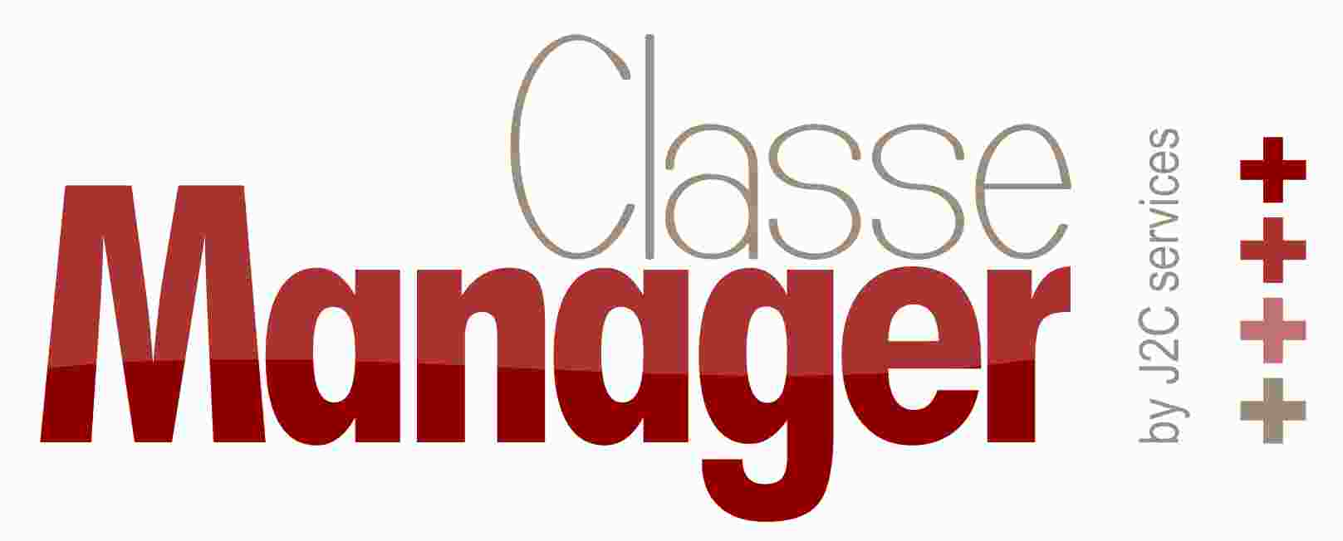
Réseau d’experts
Organisation, Qualité, Environnement
Audits, diagnostics,
Analyse de risques
Centre de formation

PROPOSITION DE PRESTATIONS

Préparation et animation d’un séminaire dans l’ENTREPRISE

ENTREPRISE
31 av xxx
31 TOULOUSE
PF N° 1700xxx J-W ed 1 du 13 juin 2017

J2C services – Propriétaire de la marque Classe MANAGER
Siège social : 49 ter rue Larrey - 65000 TARBES
05 62 37 05 36 - E-Mail : contact@j2c-services.fr
www.j2c-services.fr

Comme suite à la demande de M. X de l’ ENTREPRISE à Yves CASTEL de J2C services le 8 juin 2017, J2C services fait une proposition pour la préparation et l’animation d’un séminaire suivant une méthodologie de l’ ENTREPRISE.
La préparation consiste en :
- La définition des enjeux et perspectives de L’ENTREPRISE à moyen terme,
- La collecte des constats : les points forts et points à améliorer de la sous-direction.
Le séminaire a pour objectif de proposer des recommandations afin d’atteindre les objectifs visés tout en fédérant tous les acteurs de L’ENTREPRISE
Cette prestation sera effectuée de bout en bout par un consultant de J2C services, expert dans le domaine du conseil en organisation et de l’aide à la décision, et expérimenté pour ce type de prestation.

Les interventions de J2C services
Le consultant de J2C services interviendra avec une démarche efficace respectueuse des acteurs de l’entreprise et de son mode de fonctionnement actuel. La rigueur et le professionnalisme de notre consultant donneront à ses interventions une approche pragmatique qui permettra aux participants des groupes de travail d’être fédérés au projet de l’entreprise, de s’approprier les actions d’amélioration au fur et à mesure qu’elles auront été établies.

Déroulement de la prestation :

La préparation

Les enjeux et objectifs
Une réunion de travail avec la sous-direction permettra de définir et de formaliser les enjeux et objectifs à moyen terme de L’ENTREPRISE.
Lors de cette réunion, la présentation de la démarche aux collaborateurs de la sous-direction sera ébauchée.

La collecte des constats
J2C services propose une démarche pour collecter les constats dans chaque secteur d’activités faisant ressortir les points forts à mettre en avant mais également les points à améliorer en s’appuyant sur des situations factuelles dans le cadre des enjeux et objectifs définis.
Cette démarche constitue un investissement dont le retour est assez rapide.
Le travail consiste en :
L’appropriation des enjeux et objectifs définis,
L’information sur la démarche,
  - La collecte des constats, points forts et points à améliorer,
  - L’analyse et le traitement pour en tirer des recommandations lors d’une séance de travail collective (Séminaire),
  - La remise d’un projet de recommandations attribuées à des responsables pour action.
La collecte des constats par service portera sur les domaines suivants :
Management, Organisation,
Méthodes de travail,
Ressources humaines,
Moyens mis à disposition,
Maintien en état et entretien des moyens,
Budgets de fonctionnement.
13 entités sont directement rattachées au Sous-Directeur dont 6 services.
Il faudra environ 8 réunions de 2h30 à 3 heures.

Le séminaire
Une journée rassemblant tous les participants à cette collecte sera organisée par la sous-direction.
Lors de cette journée, 6 ateliers, un par domaine dont les thèmes sont cités ci-dessus, seront mis en place. Une personne par service assistera à chaque atelier. Chaque atelier durera 3 heures.
Une restitution des recommandations sera faite lors d’une séance plénière dans la même journée.
Un compte-rendu de cette réflexion sera rédigé et transmis à chaque participant au projet.
Ordre du jour de la journée L’ENTREPRISE
- 09H 00 Accueil
- 09H 15 Présentation Journée, Méthodologie, Constitution des ateliers
- 09H 45 Analyse des constats et recommandations par atelier et par domaine
- 12H 30 Déjeuner
- 14H 00 Restitution des travaux (1/2H par atelier)
- 17H 00 Conclusion
- 17H30 Fin de journée

La démarche J2C services
Toutes les interventions se découpent en réunions de travail de 3 heures au maximum.
Au cours de l’intervention, J2C services anime les groupes de travail selon une démarche spécifique dont l’efficacité est reconnue.
La démarche J2C services qui suit le concept de la maïeutique, consiste à passer rapidement des informations disponibles aux informations utiles, en instaurant des règles de communication limitant les frustrations et favorisant l’échange productif.
La démarche de J2C services est basée sur l’animation de groupes de travail de 6 à 7 personnes maximum, avec des réunions limitées chacune à 3 heures au maximum.
Ces réunions, sous le contrôle de l’intervenant, suivent les phases ci-après :
collecte des informations disponibles,
sélection des informations utiles,
enrichissement pertinent.
Toutes les informations sont notées sur des tableaux de conférence puis affichées permettant à chacun de se situer par rapport aux informations mises à la portée de tous (self service).
L’animateur veille tout particulièrement à un apport de chaque participant et à maintenir un débat constructif limitant les « a priori ».
Cette pratique mène tout naturellement à :
l’efficacité de la réunion,
la fédération des participants,
au dynamisme,
l’apprentissage,
l’appropriation.
Les interventions ainsi limitées dans le temps pour ne pas perturber le fonctionnement de L’ENTREPRISE, préservent les disponibilités de chacun. J2C services s’adapte à la disponibilité des intervenants de la L’ENTREPRISE pour collecter les informations utiles.
Les résultats de la démarche sont validés pas à pas par le responsable de l’entreprise.
Ainsi, les méthodes de travail prises en compte par chacun, notamment en ce qui concerne l’amélioration continue, l’un des piliers de la démarche, apportent efficacité au quotidien dans le fonctionnement de L’ENTREPRISE et constituent un développement personnel à tous les participants.

Rédaction documentaire : les livrables
J2C services rédigera le :
Une présentation Power Point pour lancement de la démarche,
Compte rendu de la collecte par service,
Préparation des supports pour le travail collectif,
Compte-rendu de synthèse.
L’intervention du prestataire est initiée par une commande établie par l’ENTREPRISE.
La prestation se déroulera de manière générale :
dans les locaux choisis par L’ENTREPRISE pour les échanges d’informations,
dans les locaux de J2C services pour l’analyse et la rédaction des documents.
Les interventions de J2C services dans les locaux choisis par L’ENTREPRISE feront systématiquement l’objet d’une prise de rendez-vous.
L’ENTREPRISE assurera autant que possible la disponibilité pour permettre un avancement dynamique de la prestation.
J2C services s’engage à assurer la totalité de la prestation en proposant des intervenants de niveau et de compétences au moins équivalents à celui initialement convenu.

Calendrier
J2C services commence à intervenir après accord des 2 parties, dès réception du bon de commande.
J2C services dégage de la disponibilité pour un début de la prestation à partir du 15 février 2015.
A raison de 2 réunions au minimum par semaine, ce projet pourra s’étaler sur une durée de 1 à 2 mois au maximum.
Le planning général sera programmé au cours de la première demi-journée de travail. J2C services s’adaptera à la disponibilité des intervenants de L’ENTREPRISE pour recueillir les informations utiles.

ACCORD de confidentialité
Cette proposition doit rester strictement confidentielle. L’ENTREPRISE, son personnel salarié s’engagent à ne pas divulguer le contenu de cette proposition.
De son côté, J2C services, au nom de ses employés et consultants, s’engage à garder strictement confidentielles les informations échangées avec l’ENTREPRISE.

Prix de la mission

La prestation
La prestation se découpe suivant les étapes suivantes :
- Préparation prestation avec le Sous-Directeur : ½ J
- Présentation démarche et lancement : ½ J
- 8 réunions de collecte par service (dont 2 réunions par jour) : 4 J
- Préparation journée plénière : 1 J
- Journée plénière : 1 J
- Restitution : 1 J
Le prix de la prestation a été établi sur la base forfaitaire de 740 € HT par jour.
Les interventions durent 8 jours. Le prix des interventions est de 5 920 € HT.
Toute l’assistance en ligne est intégrée dans le prix forfaitaire.
Ce prix ne tient pas compte de l’ensemble des frais de déplacement occasionnés pour mener la mission à son terme.

Les frais de mission
Les frais occasionnés, y compris les frais de missions et déplacements métropolitains, resteront à la charge de l’ENTREPRISE et se décomposent comme suit :
Total des frais de mission occasionnés : 1 360,00 € HT

Les frais de séminaire

Le prix total
Le prix de la prestation effectuée par J2C services, est fixée à : ? € HT, soit ? € TTC
Ces prix sont fermes et définitifs pour une prestation commandée avant le 28 février 2015. Ils comprennent : les interventions J2C services, les frais administratifs et les documents papier et électronique.

Paiement
Suivant les conditions de l’ENTREPRISE
Les paiements seront versés par chèque bancaire ou virement dès réception des factures.
Bon pour accord

(*)Responsable de l’ENTREPRISE Directeur de J2C services

(*) Bien vouloir parafer toutes les pages pour accord et retourner le document signé et cacheté.

